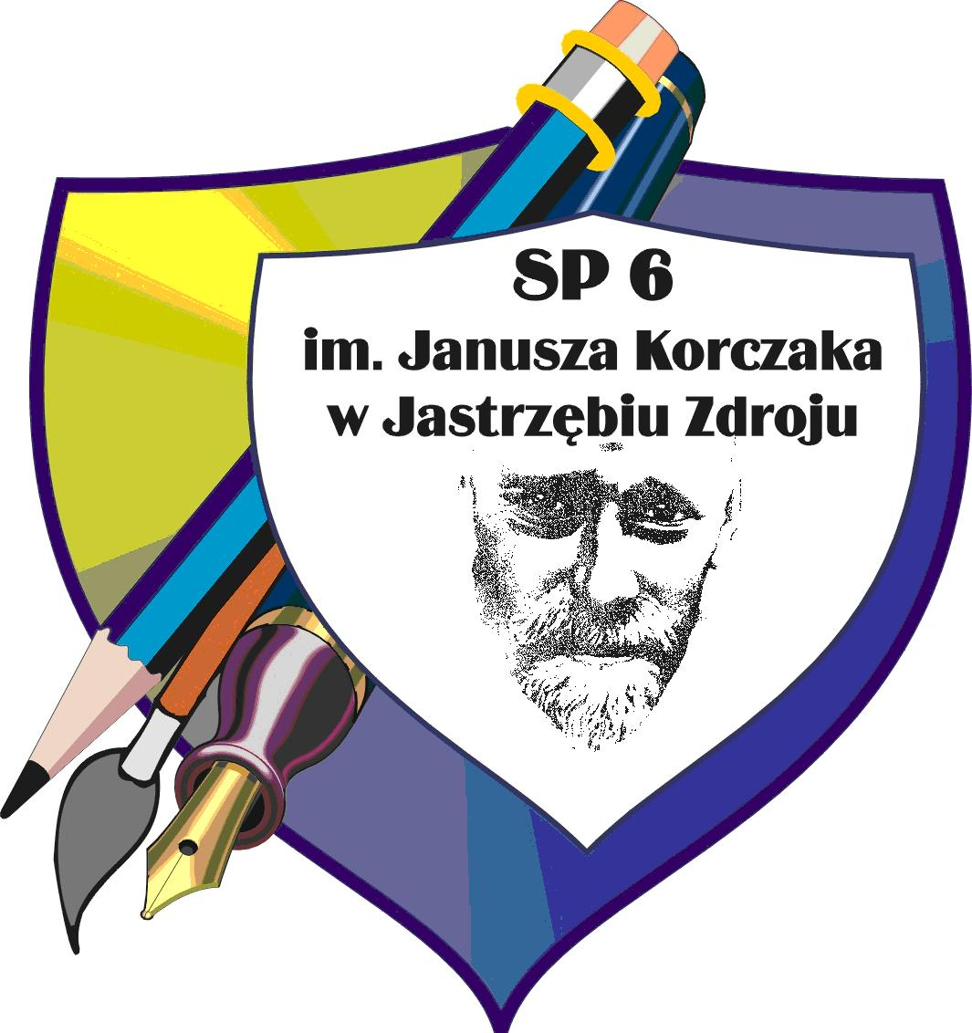
Szkoła Podstawowa nr 6
im. Janusza Korczaka ul. Śląska 6
Jastrzębie – Zdrój 44-335
tel./fax 32 4715 633
poczta@sp6.jastrzebie.pl

pod patronatem

Urzędu Miasta Jastrzębie – Zdrój
Wydział Ochrony Środowiska i Rolnictwa

Zaprasza do wzięcia udziału
w X Jubileuszowym
Międzyszkolnym Konkursie Ekologicznym
dla szkół podstawowych.

Konkurs odbędzie się 30 kwietnia 2014 r. o godz. 10.00

Szkoły Podstawowe
w Jastrzębiu – Zdroju
Regulamin X Jubileuszowego Międzyszkolnego
Konkursu Ekologicznego dla szkół podstawowych

Szkoła Podstawowa nr 6 im. Janusza Korczaka w Jastrzębiu – Zdroju oraz Wydział Ochrony Środowiska i Rolnictwa UM w Jastrzębiu Zdroju organizują
X Jubileuszowy Międzyszkolny Konkurs Ekologiczny dla szkół podstawowych
w naszym mieście.

Celem konkursu jest stworzenie możliwości integracji środowisk szkolnych uczniów szkół podstawowych, wykazanie się wiadomościami i umiejętnościami ekologicznymi oraz kształtowanie poczucia odpowiedzialności za środowisko kraju, regionu i najbliższego otoczenia.

X Międzyszkolny Konkurs Ekologiczny odbędzie się w dniu 30 kwietnia
2014 r. o godz. 10.00 w sali gimnastycznej Szkoły Podstawowej nr 6 przy ulicy Śląskiej 6 w Jastrzębiu- Zdroju.

W związku z powyższym prosimy o przeprowadzenie eliminacji szkolnych, wyłonienie po 3 uczestników konkursu z każdej szkoły i przesłanie zgłoszenia na adres poczta@sp6.jastrzebie.pl lub fax na nr (032) 4715633 w terminie
do 30 marca 2014r. W zgłoszeniu prosimy podać numer szkoły, imiona i nazwiska uczestników oraz imię i nazwisko opiekuna.

Szkoła, która zdobędzie pierwsze miejsce będzie organizatorem XI edycji konkursu. Uczniowie szkoły, która jest organizatorem nie biorą udziału w konkursie.

Konkurs będzie miał charakter testowy, będą też pytania otwarte. Zakres wiadomości i umiejętności obowiązujących uczestników konkursu obejmuje treści zawarte w podstawie programowej i podręcznikach do przyrody dla klas IV-VI dotyczące ochrony środowiska i ochrony przyrody.
Literatura pomocnicza:
- Hanna i Marian Dudek „ W harmonii z przyrodą” - za wyjątkiem rozdziału „Obieg materii i energii w przyrodzie” oraz „ Lasy”.
Zapraszamy i zachęcamy przedstawicieli wszystkich szkół podstawowych do wzięcia udziału w konkursie.
Organizatorzy:
- Nauczyciele Szkoły podstawowej nr 6 : mgr J. Jaros – Cycoń i mgr S. Durczok
- Wydział Ochrony Środowiska i Rolnictwa Urzędu Miasta Jastrzębie-Zdrój.

….....................................
data

KARTA ZGŁOSZENIA
DO X JUBILEUSZOWEGO
MIĘDZYSZKOLNEGO KONKURSU EKOLOGICZNEGO

L.P | Imię i nazwisko ucznia  (wpisać drukowanymi literami) | Klasa | Imię i nazwisko  nauczyciela prowadzącego

Nazwa szkoły:

…...................................................................................................................................................

Adres szkoły:

…...................................................................................................................................................

Tel. / fax. :

….................................................................................................................................................

Kartę zgłoszenia prosimy przesłać na podany adres e-mailowy lub faxem.

